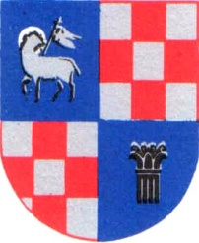
DUNAÚJVÁROS MEGYEI JOGÚ VÁROS

POLGÁRMESTERE
 Dunaújváros, Városháza tér 1.
 (06-25) 544-312
E-mail: csernagabor@pmh.dunanet.hu

M E G H Í V Ó

Dunaújváros Megyei Jogú Város Közgyűlése
2016. április 21-én (csütörtök) 9,00 órai kezdettel tartandó
nyílt ülést követően zárt ülést tart, melyre meghívom

Az ülés helye: Dunaújváros, Városháza tér 2. „C” épület, közgyűlési terem

Javasolt napirendek:

1. Javaslat a „Dunaújváros Ifjúságáért” díj adományozására
Előadó: az oktatási, kulturális, ifjúsági és sportbizottság elnöke

2. Javaslat a pedagógus életpálya megbecsülését szolgáló díjak adományozására
Előadó: az oktatási, kulturális, ifjúsági és sportbizottság elnöke

Dunaújváros, 2016. április 15.

Cserna Gábor s.k.
polgármester

